本校63週年校慶「看見臺灣之美-原住民文化」系列活動-社會科海報比賽績優學生頒獎2012.01.11
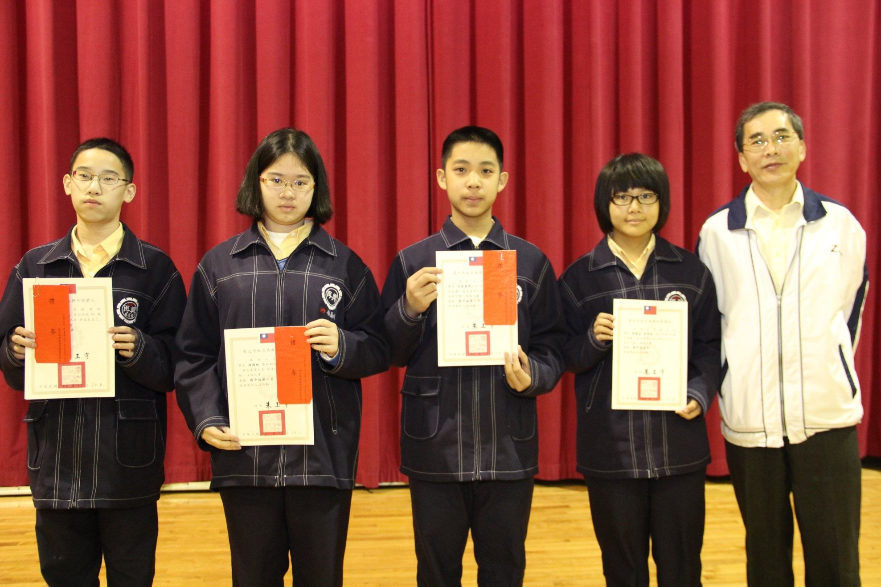
第一名：七孝 潘建廷（代表領獎）第二名：八愛 楊藹琳、第三名：七義 何家豪（代表領獎）佳作：七忠 曾薇安（代表領獎）

